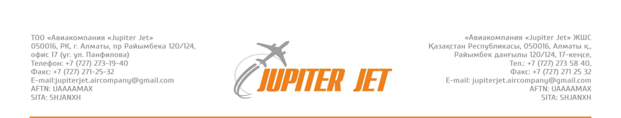

**БОРТОВОЙ ФОРМУЛЯР И КАРТА ПОВРЕЖДЕНИЙ САМОЛЕТА Ан-12БК, рег.№ UP-AN205, зав. №02348304**

**Damage Board Log Book and Dent Chart of Airplane AN-205BK**